1、noti2.0.0的代码要修改的地方

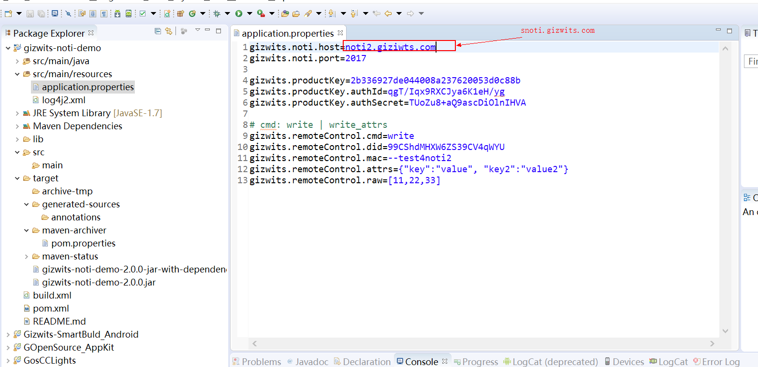

2、noti2.0控制设备

（1）V4产品的数据点格式下发控制指令。

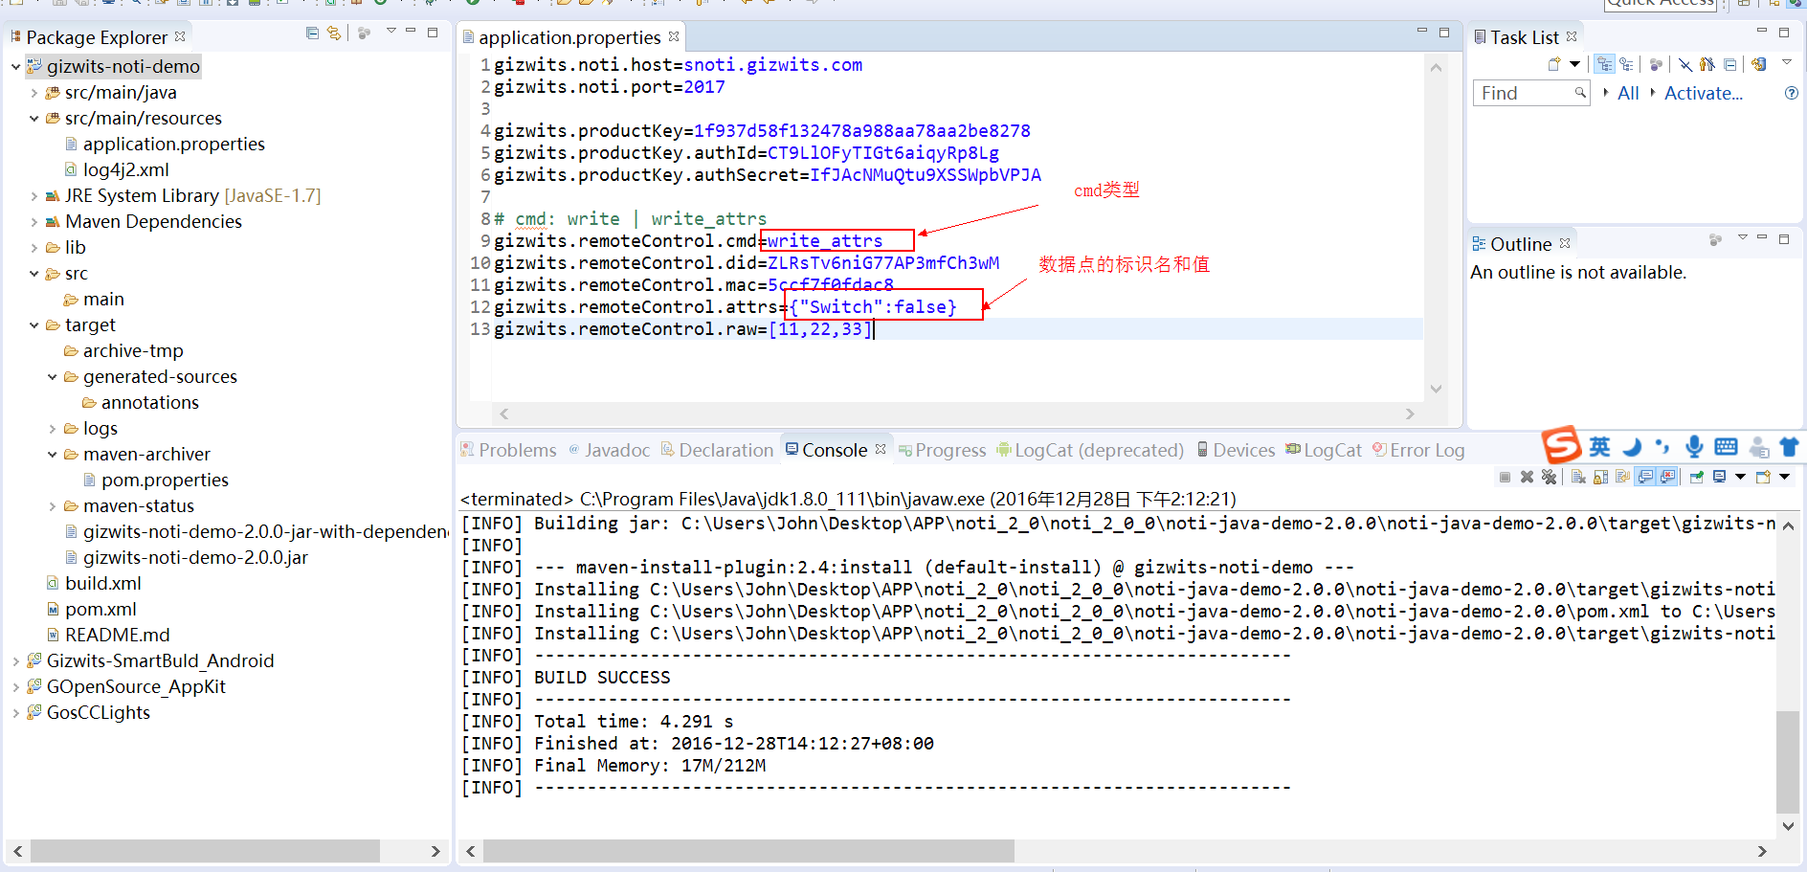

（2）V4 产品自定义协议格式（就是不定于数据点，直接透传的）

（注意：raw上的数的格式为十进制，1代表的action为固定的，后面带的是业务指令）

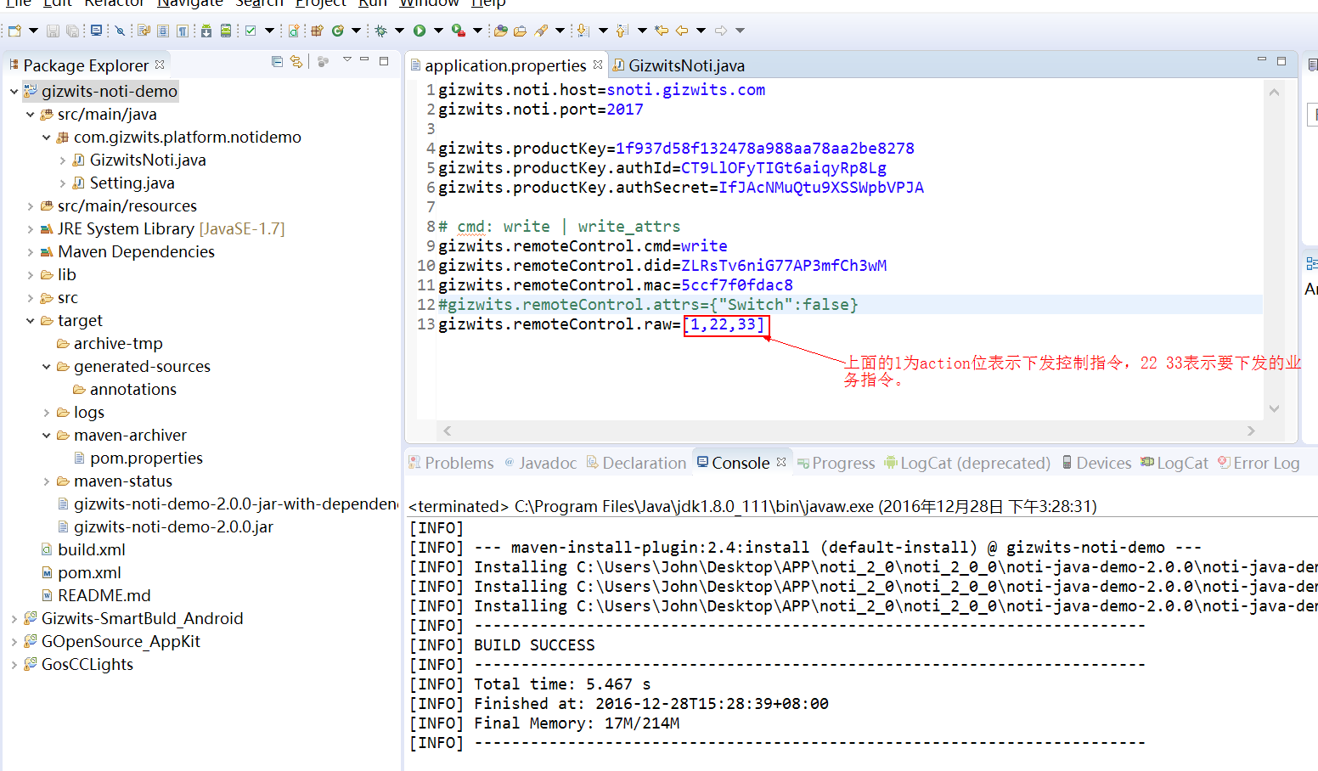

3、运行maven工程

（1）鼠标右击工程，选择Run As->Maven Install，然后点击运行。

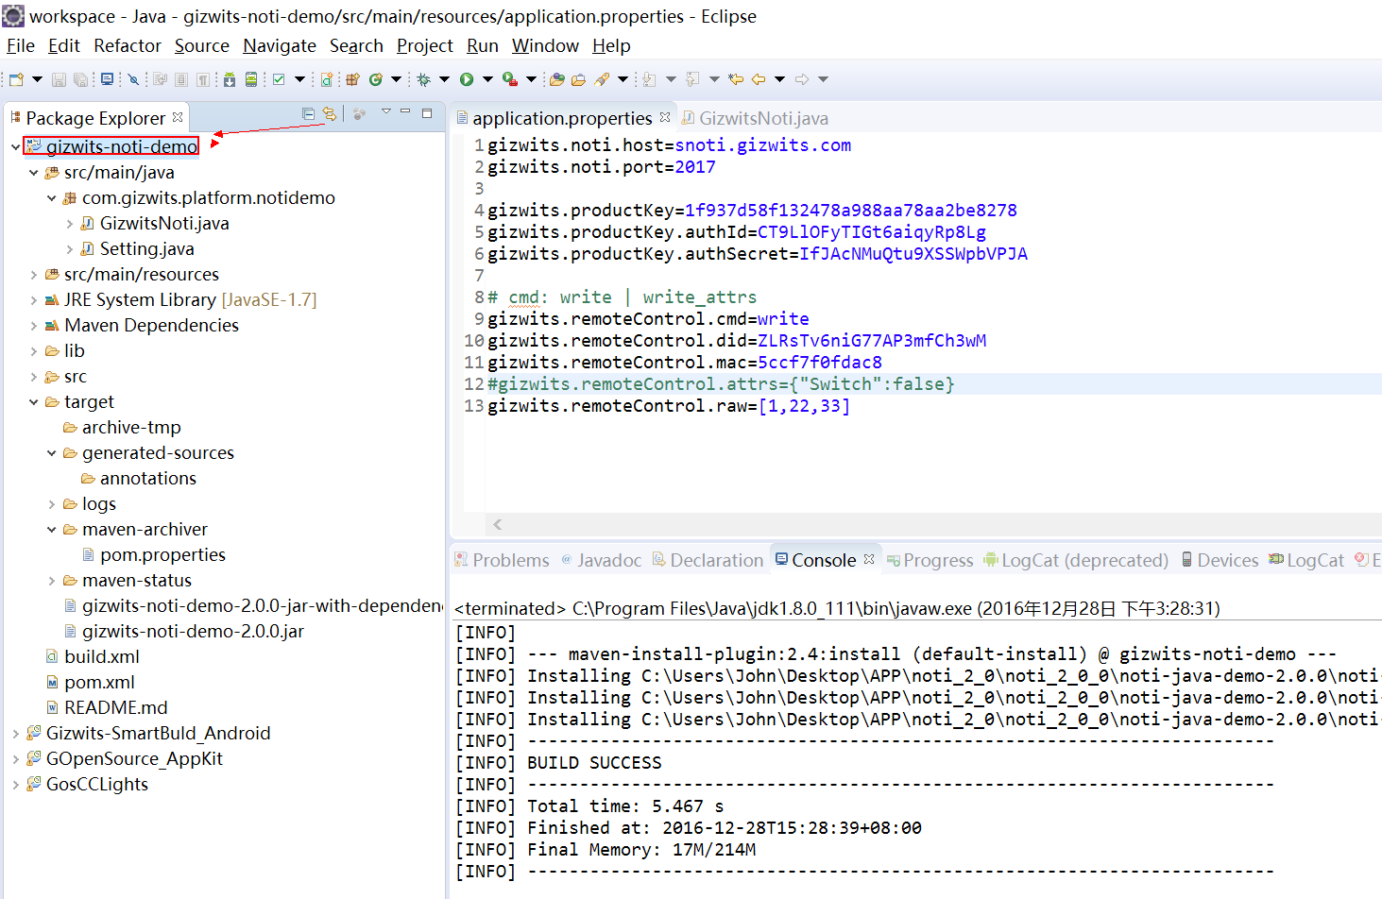

（2）运行cmd.exe端，打开target目录的位置。运行java -jar gizwits-noti-demo-2.0.0-jar-with-dependencies.jar

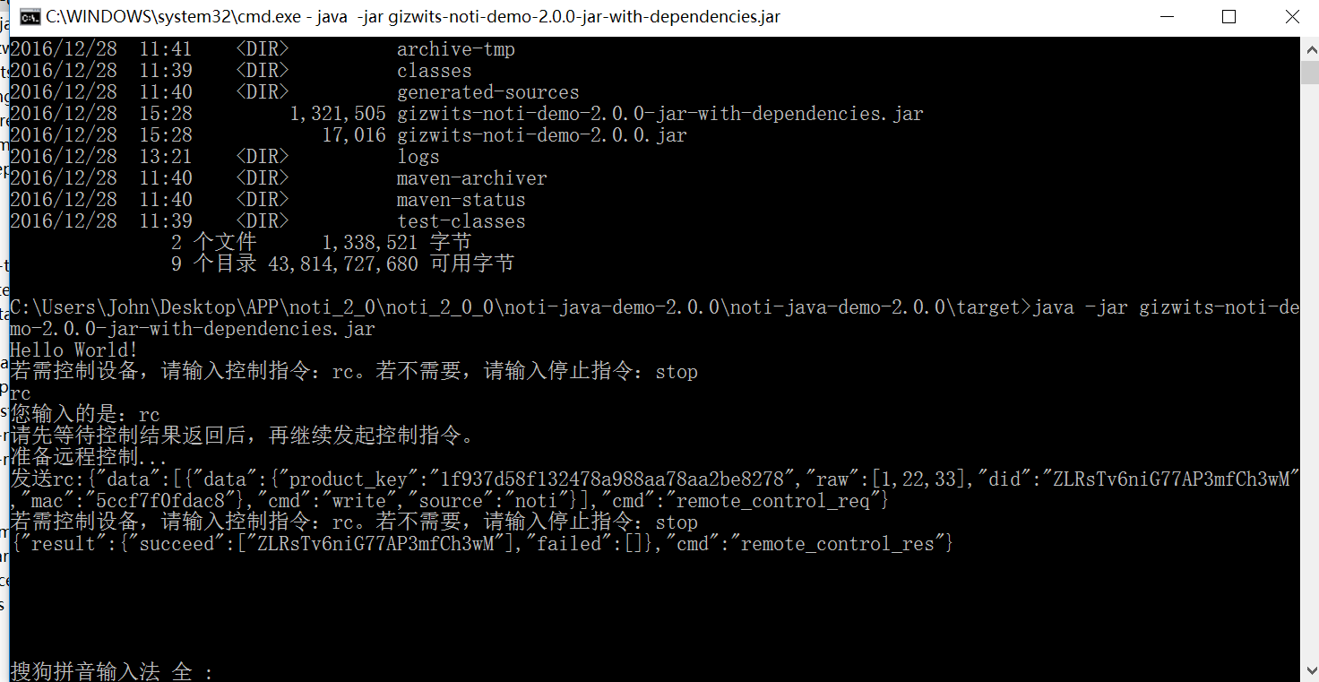

（3）输入rc进行下发控制指令，查看云端的通讯日志，看下发的指令是否正确

图1：项目是走V4版本的数据点协议



图2：项目是走V4版本的自定义协议（就是透传，不走数据点）

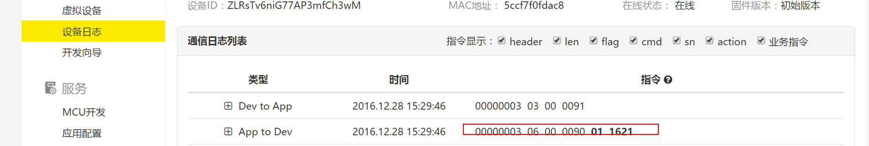

以及模拟mcu收到的数据：FF FF 00 08 03 56 00 00 01 16 21 99 （对应透传，不走数据点的功能）

（4）当设备主动上报当前状态

FF FF 00 09 05 00 00 00 04 01 02 03 18

因为是透传的，收到的数据是base64加密了，厂家得自己进行base64解密。

base64解密，如下

